Título: Mejoramiento en infraestructura y aplicación de soluciones tecnológicas para el transporte de minerales de interior mina hacia la cancha de mineral de planta – Mina Andaychagua.
Tema: Servicios auxiliares.
Categoria: Operaciones mineras y gestión de activos
Autor:
Jorge Huerta Huerta, Volcan Compañía Minera SAA, jefe de mina, Unidad Andaychagua, Jhuerta@volcan.com.pe, Jorge_huerta@outlook.com, 999974930.
Fernando Dávila Callupe, Volcan Compañía Minera SAA, jefe de servicios, Unidad Andaychagua, fdavila@volcan.com.pe, fer_mining@hotmail.com, 963327696.

El promedio de extracción mensual de mineral durante el 2024 asciende a 80 KTMS, para el 2025 se programó 90KTMS, lo que significa una producción diaria aproximada de 3150 TMH.
Actualmente para la extracción de mineral y desmonte se cuentan con 20 volquetes en operación, los cuales transportan este material desde distintas zonas hacia la parrilla (40 x 30 cm) ubicado en el Nv 1000, este material es almacenado en el pocket que tiene una capacidad de 800 Toneladas; el cual es trasladado hacia los Skips (cap 09 Ton) por una tolva y faja, para luego ser izado a superficie. En superficie se tiene 02 silos donde se acumula el material, luego es transportado con 02 volquetes hacia la cancha de mineral de la planta o hacia la desmontera.
Para cumplir dicho programa se tiene la necesidad de transportar aproximadamente el 25% de mineral de interior mina hacia la cancha de mineral con los volquetes lo cual es originado por:
- No se tiene suficiente capacidad de recepción del pique Nv 1000 (Interior Mina) por estándares corporativos que limitan la permanencia del personal en interior mina.
- No se cuenta con una zona de acumulación cercana al pocket.
- En interior mina no se tiene la capacidad de seleccionar el tipo de mineral para realizar el blending y abastecer a planta según la dosificación solicitada por planta.
- La necesidad de contar con un stock de mineral en cancha para el abastecimiento de planta ya que el izaje inicia aproximadamente 9:30 am (después del izaje de personal).
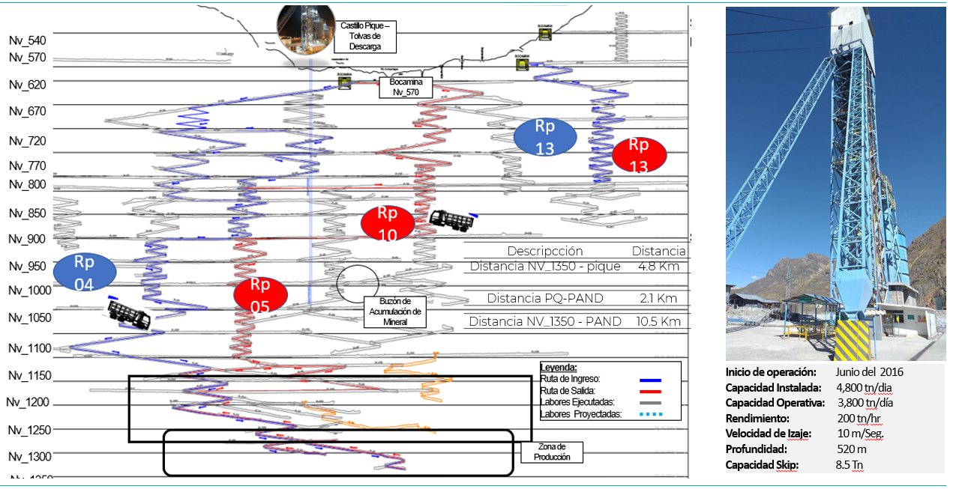
Gráfico 1 Sistema de extracción - Mina Andaychagua
De los 20 volquetes que se tiene disponibles, 05 volquetes son destinados al transporte de desmonte y otros materiales, el mineral acumulado en el pocket es transportado a superficie mediante el pique.
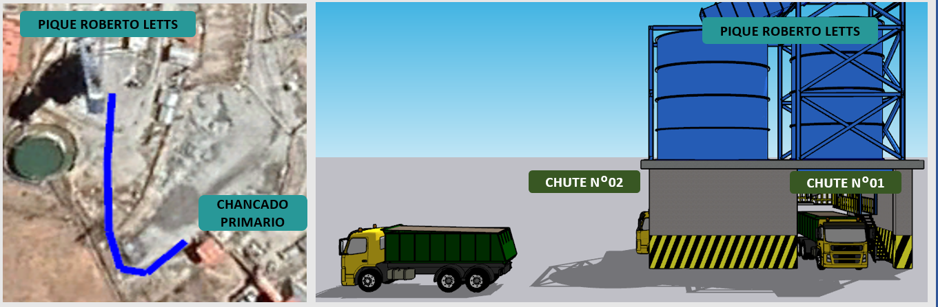
Gráfico 2 Transporte de mineral en superficie de los silos hacia la cancha de mineral
Producto de esto se tiene un sobrecosto, 100K US$/mes por los siguientes motivos: Transporte con volquetes de mineral hasta superficie, el mantenimiento de vías se incrementa.
En superficie el transporte con volquetes un aproximado de 2 km desde los silos hacia la cancha de mineral.

Para eliminar esta condición y mejorar el control
Se propone construir un segundo pocket para acumular la carga eliminando la extracción de mineral a superficie, e incrementar las horas operativas de izaje. Esto nos ayudará a reducir el transporte de mina a superficie, este ciclo de traslado a superficie es de 1.5 horas (solo ida) mientras que el ciclo de los volquetes desde profundización hacia el nivel pique (Nv 1000) es de 1.3 hora (Ida y vuelta).

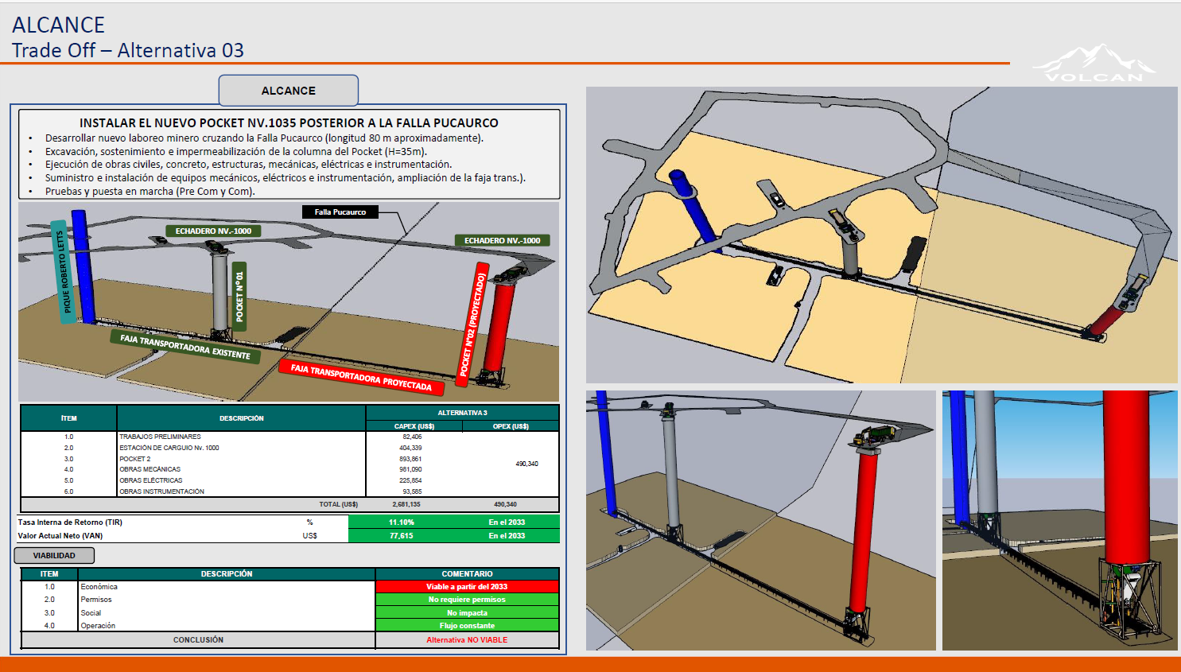
Gráfico 3 Proyecto construcción del Pocket 02
Tabla 1 Evaluación económica del proyecto Pocket 02
Actualmente no se tiene control de ingeniería para la llegada de volquetes cargados hacia el pique, esto impide sobre todo, el control de capacidad de carga de los volquetes y cantidad exacta de viajes por volquetes.
Para el control se propone la instalación de un sistema de circuito cerrado con cámaras enlazado a una base de datos para registrar el número de viajes y capturando en imágenes y video las condiciones de carga que está transportando de forma automatica.
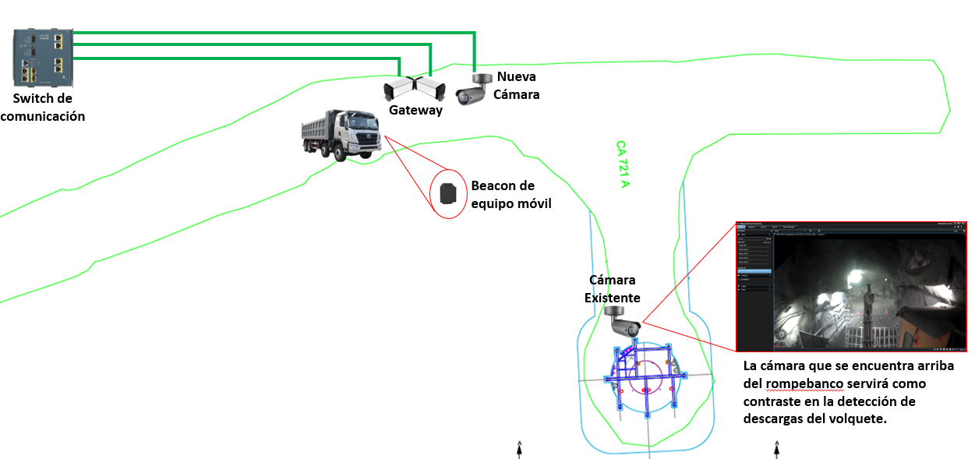
Gráfico 4 Diagrama del circuito cerrado para el control.
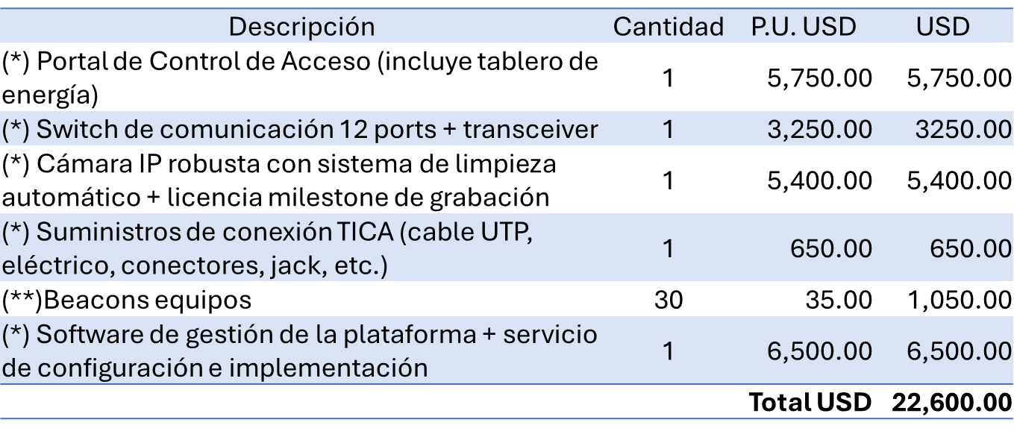
Tabla 2 inversión del sistema de control
Actualmente el traslado de mineral hacia la cancha de mineral en planta es atravez de 2 volquetes que tienen un recorrido aproximado de 2 km, lo que genera un costo mensual.
Se realizará la mejora en el traslado de mineral acumulado en los silos hacia la chanca de mineral mediante de faja transportadora eliminando el uso de los volquetes y operador de shute.
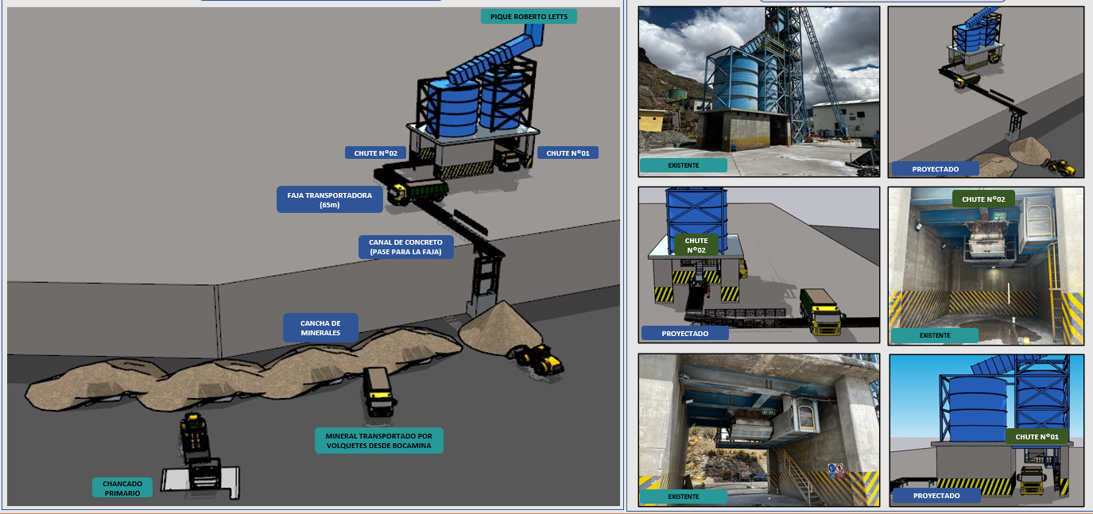
Gráfico 5 Propuesta de mejoramiento del sistema de transporte de mineral en superficie.
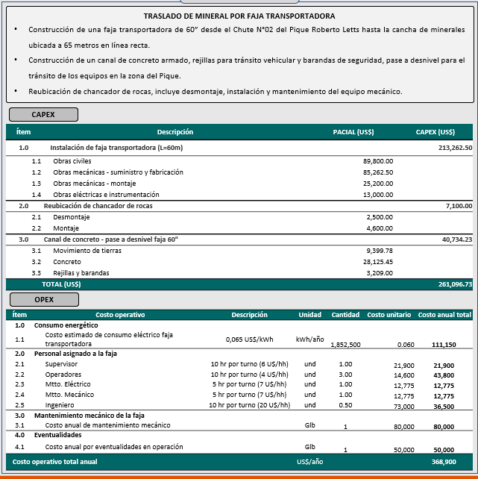
Tabla 3 Evaluación económica de la propuesta de transporte de mineral en superficie.

